淡江時報 第 1069 期
戰略所邀兩岸學者座談美中關係
學習新視界
【記者吳婕淩淡水校園報導】國際事務與戰略研究所於11日上午，在驚聲大樓T306教室舉辦「川普執政下的亞太安全格局與美中關係」學術座談，邀請國際研究學院院長王高成、大陸所所長李志強、國家政策研究基金會高級助理研究員揭仲博士，以及中國社會科學院美國研究所所長吳白乙等兩岸學者共同出席，就川普執政後的亞太情勢進行評估，並對當前及未來的亞太局勢進行意見交流。

戰略所所長李大中表示，該所與中國社科院美國所向來多有所交流，除了雙方都對美國外交政策、美中關係等議題有所研究外，也可以透過交流來了解雙方對於相關議的看法。此次在「川金會」前舉辦座談會，希望可以藉由討論來預測可能的發展，也希望能透過不同立場的表述及交流，對在場的師生有些不一樣的啟發與思考。

此次座談包含三大項目，包括川普上台後的美中貿易戰、朝鮮半島的問題以及台灣問題與兩岸關係，內容則針對近期「文金會」、「川金會」的後續發展，美中關係的競合、中日會議後走向、新加坡與中共關係的轉變、美國與臺灣關係的變化，同時也觀察中國與美日同盟之間的關係、或G6+1組織（七大工業國集團G7）的主導或交鋒，此外亦提出南海調和問題，也就經濟貿易、軍事政策作多方探討，國際形勢快速變動、存在不確定因素下的走向將是如何也是關注的重點。

戰略碩二林祐生對關於川普對中興通訊下技術禁售令背後角力，以及美中會不會落入「修昔底得的陷阱」兩項議題感到興趣，他提到通常國內分析國際情勢，多會從自身的立場出發，透過這次座談的機會，能夠知道中國的學者對自身情勢的看法，對他來說有很大的啟發。
2018/06/19

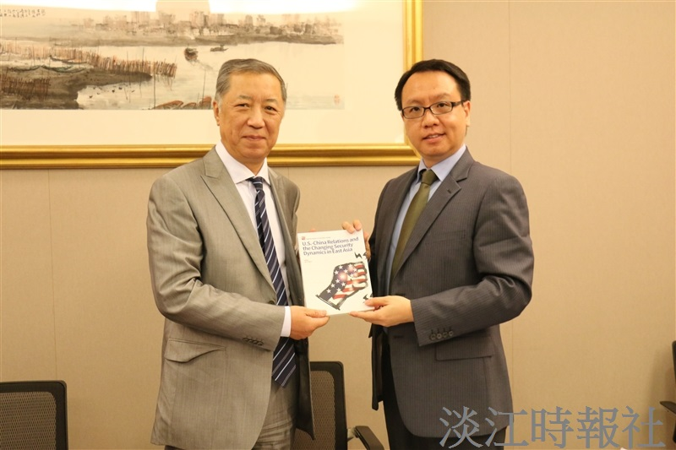
戰略所所長李大中致贈該所出版品予中國社會科學院美國研究所所長吳白乙（左）。（攝影／黃莉媞）

